REPUBLIQUE DU CAMEROUN  Paix-Travail-Patrie  ******  MINISTÈRE DE L’AGRICULTURE ET  DU DÉVELOPPEMENT RURAL  ********* | 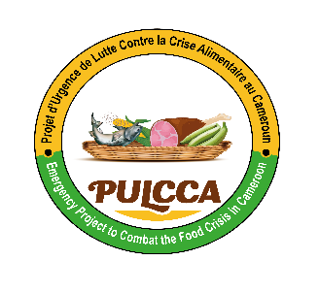 | REPUBLIC OF CAMEROON  Peace-Work-Fatherland  ******  MINISTRY OF AGRICULTURE AND RURAL DEVELOPMENT  *********

PROJET D’URGENCE DE LUTTE CONTRE LA CRISE ALIMENTAIRE (PULCCA)

UNITE DE GESTION DU PROJET

COMMUNIQUE N°019/C/MINADER/PULCCA/UGP/SPM/2025 DU 24 JUILLET 2025
PORTANT PUBLICATION DES RESULTATS DE L’AVIS A MANIFESTATIONS D’INTERET (AMI) N°075/AMI/MINADER/PULCCA/UGP/SPM/SJPM/2025 DU 05/06/2025 POUR LE RECRUTEMENT D'UN CONSULTANT INDIVIDUEL POUR LA REALISATION DE L'AUDIT ENVIRONNEMENTAL ET SOCIAL

FINANCEMENT : Crédit IDA N° 7116 - CM

Le Coordonnateur du PULCCA (Maître d’Ouvrage Délégué) communique :
Les résultats de l’Avis à Manifestations d’Intérêt (AMI) N°075/AMI/MINADER/PULCCA/UGP/SPM/SJPM/2025 du 05 juin 2025 relatif la sélection d'un consultant individuel pour la réalisation de l'audit environnemental et social se présentent ainsi qu’il suit :

Classement | Nom du Consultant | Pays
1er | TELA KONGNE DIEUDONNE | CAMEROUN
2ème | KANOUO Thibault Marthial | CAMEROUN
3ème | TAGOU MAMINFO Nadine | CAMEROUN
Par ailleurs, le consultant classé premier est invité à prendre attache avec Unité de Gestion du PULCCA, sis au quartier Karata, Limbe 1er, Mokunda Road, immeuble R+2 carrelé avec la toiture peinte en rouge ; courrier électronique. E-mail : upmpulcca@gmail.com .

Le présent communiqué sera enregistré et publié partout où besoin sera./-

LE COORDONNATEUR
AMPLIATIONS :
- MINADER ;
- ARMP ;
- CHRONO ;
- ARCHIVES.

